 | 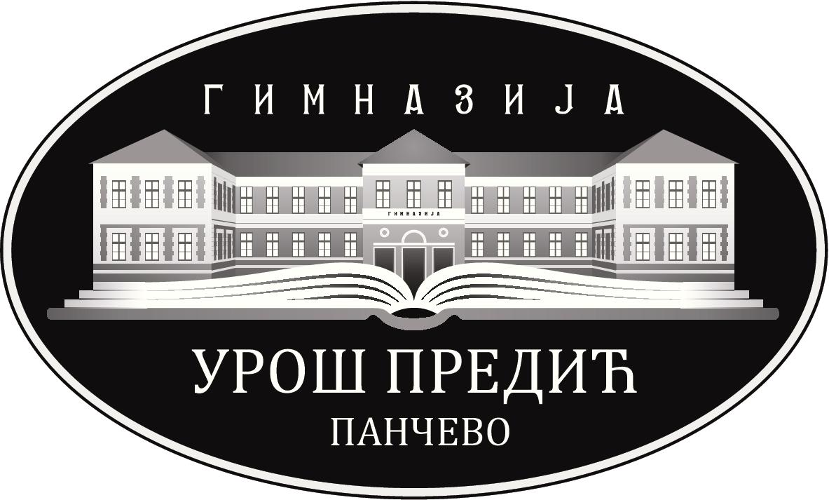
Гимназија „Урош Предић” |  | direktor@gimnazijaurospredic.edu.rs
Игњата Барајевца 5, 26000 Панчево |  | sekretar@gimnazijaurospredic.edu.rs
Тел/Факс 013/301-120, 344-483 |  | www.gimnazijaurospredic.edu.rs

Дел. бр. | 92
Датум | 12.02.2018.

На основу чл. 60. а у складу са чл. 4., 39. и 52 и Закона о јавним набавкама (''Сл. гласник РС'' бр. 124/2012, 14/2015 и 68/2015), упућујемо

ПОЗИВ ЗА ПОДНОШЕЊЕ ПОНУДА

1. Општи подаци о Наручиоцу:

Назив наручиоца | ГИМНАЗИЈА ''УРОШ ПРЕДИЋ''
Адреса наручиоца | 26000 ПАНЧЕВО  ул. Игњата Барајевца бр. 5.
Интернет страница наручиоца | www.gimnazijaurospredic.edu.rs
ПИБ | 101048794
Матични број | 8006431
Шифра делатности | 8531
2. Врста Наручиоца: Установа – гимназија.
3. Врста поступка јавне набавке: Јавна набавка мале вредности.
4. Опис предмета јавне набавке:
Предмет јавне набавке мале вредности Ев. број ЈНМВ Д 01 /2018, су добра – електрична енергија.
5. Ознака и назив из опшег речника набавке: 09310000-електрична енергија.
6. Број партија: Предмет јавне набавке није обликован по партијама.
7. Критеријум за доделу уговора: Најнижа понуђена цена.
8. Начин преузимања конкурсне документације, односно интернет адреса где је конкурсна
документација доступна:
- Портал јавних набавки: portal.ujn.gov.rs;
- Интернет страница наручиоца: www.gimnazijaurospredic.edu.rs
- Непосредним преузимањем на адреси:: Гимназија ''Урош Предић'' 26000 Панчево, ул. Игњата Барајевца бр. 5. сваког радног дана од 8.00 до 12.00 часова.
9. Начин подношења понуде: Понуђачи подносе понуде у затвореној коверти, препорученом
пошиљком или лично на адресу наручиоца: Гимназија ''Урош Предић'' 26000 Панчево, ул.
Игњата Барајевца бр. 5., уз напомену:
„Понуда за јавну набавку добара – набавка електричне енергије, ев.број ЈНМВ Д 01/2018 –
НЕ ОТВАРАТИ“
Текст ове напомене је дат на обрасцу бр. 8 конкурсне документације који је пожељно да се
налепи на коверат.
На полеђини коверте, навести назив понуђача, адресу, контакт особу и број телефона.

10. Рок за подношење понуда:
Понуда се сматра благовременом ако је у Гимназију ''Урош Предић'' 26000 Панчево, Игњата
Барајевца бр. 5. пристигла закључно са 26.2.2018. године до 12:00 часова.
Неблаговременом ће се сматрати понуда понуђача која није стигла на адресу Наручиоца
закључно са 26.2.2018. године до 12:00 часова.

11. Место, време и начин отварања понуда:
Отварање понуда је јавно и одржаће се одмах након истека
рока за подношење понуда, дана 26.2.2018. године, у 12:15 часова, на адреси
Гимназија ''Урош Предић'' 26000 Панчево, ул. Игњата Барајевца бр. 5. у присуству чланова
Комисије за предметну јавну набавку и представника понуђача.

12. Услови под којима представници понуђача могу учествовати у поступку отварања
понуда:
У поступку отварања понуда активно могу учествовати само овлашћени представници
понуђача.
Представник понуђача дужан је да достави уредно оверено овлашћење за учествовање у
отварању понуда.

13. Рок за доношење одлуке о додели уговора:
Одлука о додели уговора за предметну јавну набавку биће
донета у року до 8 (осам ) дана од дана отварања понуда.

14. Контакт:
Лице за контакт Наручиоца у вези са предметном набавком је Мила Грујичић, секретар школе,
e-mail: sekretar@gimnazijaurospredic.edu.rs

Председник комисије
Грујичић Мила

